TATA CARA MENJADI PESERTA E-PROC

1. Calon vendor mendaftar melalui portal E-Procurement dengan alamat www........
2. 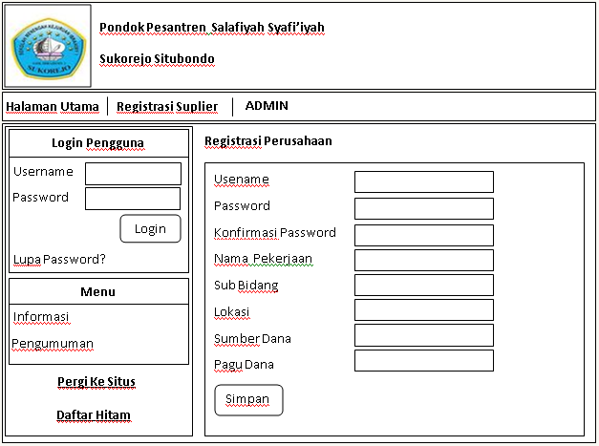Calon vendor mengisi kemudian meng-submit data kualifikasi perusahaannya melalui portal resmi e-procurement.

Atau dengan isian textfield:

PROFIL VENDOR :

* Nama vendor
* Alamat
* Kota
* Kode pos
* Propinsi
* Negara
* Telpon
* Fax
* Email
* Website
* NPWP

BIDANG USAHA:

* Bidang usaha :
* Produk primer:
* Produk sekunder :
* Produk tersier :

KONTAK PERSON :

* Nama :
* Jabatan :
* Nomor handphone:
* Email :

1. Setelah calon peserta lelang melakukan registrasi, maka peserta mengirimkan data-data sesuai dengan persyaratan yang telah ditentukan.
2. Ketika calon peserta selesai mendaftar maka peserta dapat login pada LOGIN peserta lelang online. Dengan format login,

* User name:
* Password:

1. alon vendor yang lolos kualifikasi,harus segera mengirimkan proposal penawaran barang/jasa ke e-mail Panitia Pengadaan.
2. Pemenang akan diumumkan setelah Panitia meneliti proposal penawaran barang/jasa.
   * Pendaftaran dilakukan melalui portal internet yang mana alamat situsnya adalah www.........

* Bagi penyedia barang/jasa harus mengisi/ meng-update data kualifikasi perusahaannya melalui web resmi e-procurement.
* Dalam rangka keamanan dan kerahasiaan data, penyedia barang/jasa segera merubah password yang dikirim melalui email perusahaan sesuai dengan keinginan Direktur Perusahaan sebagai penanggung jawab penuh kerahasiaan data perusahaan.
* Penyedia Barang/ Jasa dikatakan telah memasukkan penawaran secara sah bila telah memilih paket pekerjaan dan memasukkan angka penawaran melalui portal eprocurement dan menyerahkan penawaran secara file dokumen (Soft Copy) kepada panitia pengadaan.
* Nilai penawaran yang telah dimasukkan ke dalam portal eprocurement tidak dapat diubah lagi 1 jam sebelum saat/ waktu verifikasi dilakukan.
* Jika penawaran yang dimasukkan melalui web e-Procurement tidak sama dengan penawaran yang tertulis dalam bentuk file (softcopy) penawaran, maka penyedia barang/jasa dianggap tidak memenuhi persyaratan penawaran.
* ~~Pengadaan memilih salah satu hari antara hari ke 8 (delapan) sampai dengan ke 14 (empat belas) hari kerja sejak pengumuman untuk mengadakan Aanwijzing dengan cara menge-set hari, tanggal dan jam pada portal eproc menu satuan kerja. Selanjutnya jadwal waktu dapat diketahui oleh penyedia barang/jasa setelah login pada masing – masing info paket pekerjaan.~~
* Penyedia barang/jasa yang berminat mengikuti lelang paling lambat harus memasukkan file dokumen (soft copy) penawaran kepada Panitia Pengadaan 1 hari sebelum jadwal verifikasi. Penyedia barang/jasa yang tidak tercantum dalam list peserta lelang yang dapat dilihat dan diprint dari web setelah memasuki masa verifikasi, file dokumennya akan ditolak.
* Verifikasi calon vendor dilakukan pada ..... hari kerja sejak pengumuman dilakukan. ~~Waktu, tanggal dan tempat penerimaan dokumen penawaran (hard copy) dituliskan pada sampul dan dicatatkan ke portal resmi eProcurement oleh panitia pengadaan.~~
* Pada tahap awal verivikasi dengan sistem gugur, Panitia Pengadaan melakukan koreksi aritmatik (jika menggunakan koreksi aritmatik) terhadap semua penawaran yang masuk dan memasukkan hasil koreksi aritmatik ke web e-procurement. Berdasarkan 10 urutan penawaran terendah dilakukan evaluasi adiministrasi, teknis dan kewajaran harga.
* ~~Pada evaluasi dengan sistem nilai (merit point system), fisik dokumen penawaran (hard copy) disampaikan dengan 2 sampul / 2 tahap. Sehingga dokumen pengadaan terdiri dari:~~

o Dokumen penawaran administrasi & teknis

o Dokumen penawaran harga

o Dokumen kualifikasi dilengkapi pakta integritas dan surat pernyataan minat untuk mengikuti pengadaan.